

Guide utilisateur



par Scil, avril 2013

http://pasteque-logiciel.com - www.scil.coop

Note introductive
Ce document doit vous servir tout au long de votre apprentissage du logiciel. Il a pour but de vous familiariser avec ses nombreuses fonctionnalités et de vous accompagner jusqu'à la maîtrise complète de Pastèque.

Pastèque est un logiciel libre dérivé du logiciel libre OpenBravoPOS. Ce dernier a été abandonné par son éditeur en 2010. La coopérative Scil l'a repris en début d'année 2012 sous le nom POS-Tech afin de le mettre à nouveau en mouvement en lui ajoutant des fonctionnalités, en simplifiant son interface …En avril 2013, pour la version 2.0, il a été décidé de le renommer Pastèque. Nous espérons qu'il vous apportera satisfaction.
La présente documentation est complétée d'un forum communautaire sur Internet (http://www.pos-tech.fr/forum/).
Bonne lecture.

Table des matières
Note introductive 2
Ma caisse Pastèque 5
Écran de connexion 5
Menu 6
Administration 6
L'interface de gestion 6
Catalogue 7
Taxes 7
Catégories 9
Produits 10
Ventes 12
Sessions 12
Rapport de ventes 13
Tva collectée 13
Stock 13
Mouvement 13
Inventaire 14
Administration 15
Utilisateur 15
Rôle 15
Panneaux des ventes 16
Boutons des panneaux de ventes 17
Moyens de paiements 17
Panneaux clients 17
Panneaux gestion du stock 17
Panneaux gestion des ventes 17
Panneaux maintenance 18
Configuration avancée 18
Édition du ticket 18
Édition des images 18
Clients 19
Clients 19
Taxes client 20
Menu principal 20
Ventes 20
La première vente 20
Options avancées de l'interface de vente 23
Lecteur de code barre 23
Boutons et infos 23
Les « Pastuces » 24
Ajout de produit avec quantité définie à l'avance : 24
Modification facile de quantité sur un article déjà dans la liste : 25
Vente de produits sans code barre ou sans entrée de stock : 25
Raccourcis : 25
Édition des ventes 25
Règlements clients 28
Mouvements caisse 28
Clôturer la caisse 29
Système 29
Changer mot de passe 29
Configuration 30
Imprimante 32
Quitter 32
Spécifications matérielles 33
Système d'exploitations disponibles 33
Java 33
Espace disque requis 33
Pour aller plus loin 33

Ma caisse Pastèque

Écran de connexion
Bienvenue sur Pastèque !
Au démarrage de l'application, l'écran de connexion apparaît et vous permet de choisir sous quel utilisateur vous connecter. Les nombreuses fonctionnalités de Pastèque changent en fonction de l'utilisateur choisi.
Il va de soi qu'un compte administrateur possède un accès à plus de fonctionnalités qu'un compte responsable qui lui même en aura plus qu'un employé. Le compte invité est le compte le plus restrictif.. Cette configuration d'utilisateurs est celle par défaut. Vous pouvez ajouter autant de compte que vous le souhaitez.
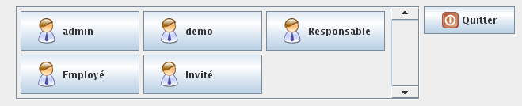
Choisissez donc le compte administrateur pour suivre ce manuel afin de pouvoir configurer et parcourir correctement toute l'application.
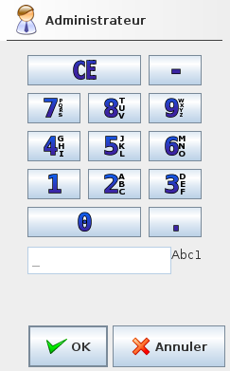
Si l'utilisateur choisi possède un mot de passe, il vous sera demandé de l'entrer avant de pouvoir accéder au programme.

Menu
Une fois cette étape passée, la fenêtre principale du logiciel apparaît.
Sur celle-ci, vous pouvez voir les deux parties distinctes du programmes : le menu de navigation à gauche (pouvant être caché) et le panneau des tâches à droite (la ou se déroulera vos actions).
Pour l'instant la caisse n'est pas encore ouverte.
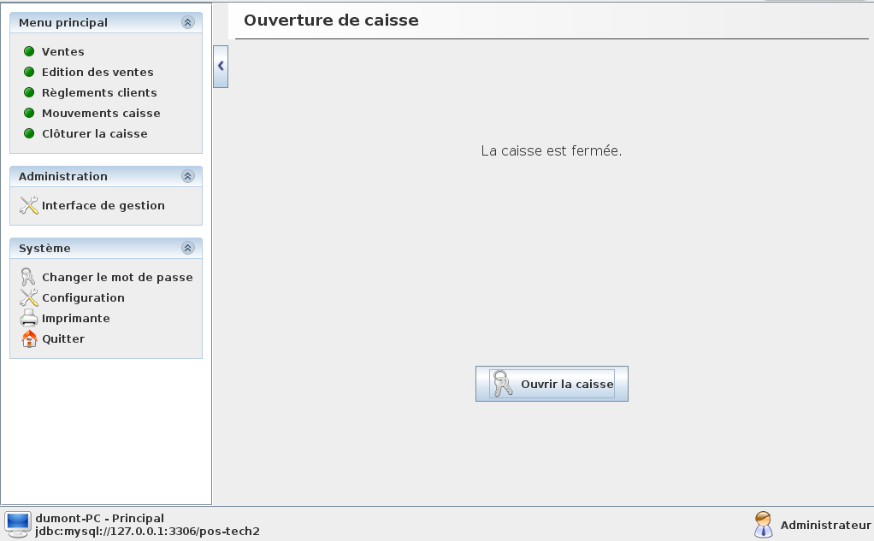

Administration

L'interface de gestion
Afin de pouvoir vous démontrer la facilité d'utilisation de Pastèque, commencez par y entrer quelques données. Ceci se fait via l'interface de gestion qui, une fois sélectionnée, lancera votre navigateur internet par défaut. Celui ci vous dirige sur la page web de votre serveur contenant les données.

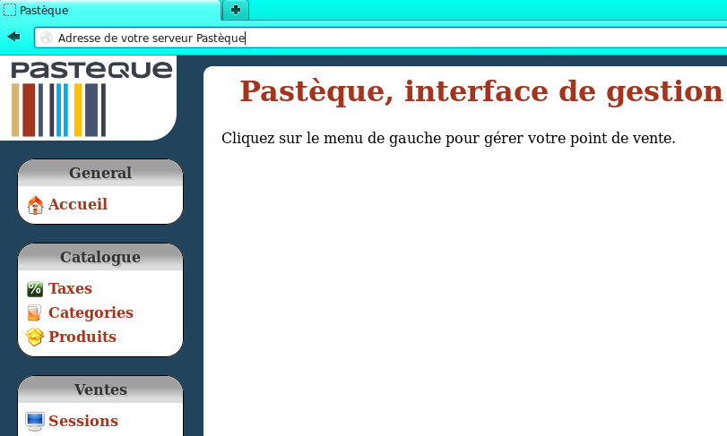
Cette page sécurisée, vous permet de gérer toute votre caisse, de vos articles à la configuration même de vos ticket et ce quand vous le voulez, où vous le souhaitez1. A savoir que vous pouvez toujours y accéder sans lancer Pastèque en recopiant l'adresse internet dans votre barre de navigation.

Catalogue

Taxes
Une fois sur la page, vous pouvez ici, voir la liste de taxes disponibles pour vos produits. Il est possible d'en ajouter, modifier ou supprimer une.

L'ajout se fait via et en ce qui concerne la modification, pointez votre

souris sur et cliquez.
Dans les deux cas, la page ci-dessous s'affichera :
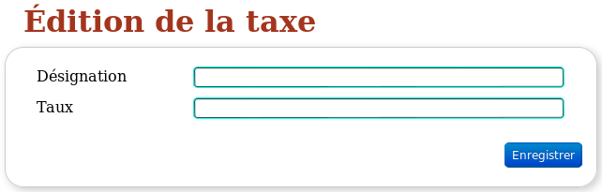
Vous avez ici la possibilité de :
- Désignation : définir le nom de la taxe.
- Taux : choisir le taux de la taxe (

Une fois enregistrée, la nouvelle taxe s'affiche dans le tableau vu sur la page précédente. Voici un exemple de ce à quoi votre tableau pourrait bien ressembler :
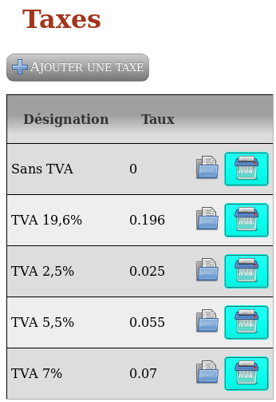

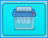
Pour supprimer une taxe, cliquez sur le bouton
Si la taxe n'est pas actuellement utilisée, elle sera supprimée. Sinon un message d'erreur s'affichera vous indiquant qu'il est impossible de supprimer cette taxe tant qu'elle est active.

Catégories
En arrivant sur cette page, un tableau listant toutes les catégories que vous aurez entrées est disponible. Pour le moment il est vide...allez le remplir !

Pour cela, cliquez sur

L'ajout se fait assez rapidement. Trois champs sont disponibles pour personnaliser une catégorie. Les voici :
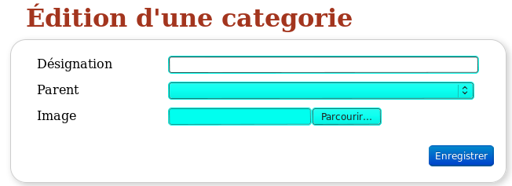
- Désignation : le nom de la catégorie.
- Parent : indique si cette catégorie fait partie d'une autre.
- Image : associe une image pour mieux reconnaître la catégorie.

Une fois enregistrée, vous la retrouverez dans le tableau.

Produits
Il y a beaucoup d'options de personnalisation pour un produit mais toutes ne sont pas obligatoires. A vous donc, de décider de remplir ce dont vous avez besoin pour vos articles.
Voici la page où gérer les produits que vous serez amené à vendre.
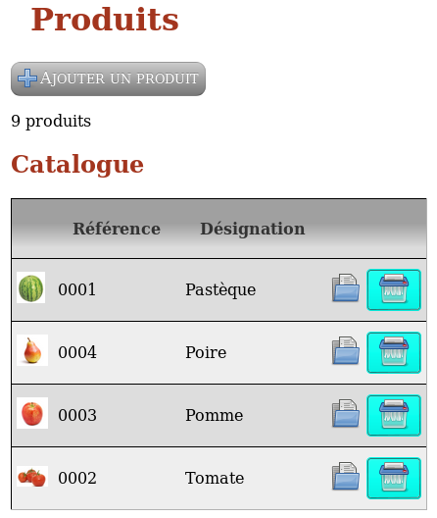

Vous pouvez ici remarquer que vous pouvez voir d'un seul coup d’œil le nombre de produits dont vous faites le commerce. Ceux-ci sont triés par ordre alphabétique dans le tableau.


Cliquez sur pour arriver sur la page d'édition.
Voici ce que vous devez savoir sur les champs disponibles :

Affichage
- Désignation : le nom du produit à ajouter.
- Catégories : la catégorie à laquelle le produit est rattaché.
- Image : associe une image pour mieux reconnaître la produit.
- En vente : spécifie si le produit est actuellement vendu ou pas.
Prix
- Vente au poids : spécifie si le produit se vend par unité ou par unité de poids.
- Tva : la tva associé au produit.
- Prix de vente TTC : prix de vente total comprenant la tva. Calculé automatiquement si la tva et le prix de vente ont été entré.
- Prix de vente : prix de vente sans tva. Calculé automatiquement si la tva et le prix de vente TTC ont été entré.
- Prix d'achat : prix auquel vous avez acheté le produit.
- Marge : marge bénéficiaire en pourcentage, calculée automatiquement.

Référencement
- Référence : utilisé pour référencer l'article, le plus souvent un numéro.
- Code barre : utilisé pour générer un code barre unique pour le produit.

Stock
- Seuil de sécurité : seuil d'avertissement lorsqu'un produit vient à manquer.
- Seuil maximum : seuil maximum d'un produit.

Pour modifier ces paramètres par la suite, rendez-vous sur le tableau et sélectionnez
l'icône
Vous pouvez aussi à tout moment supprimer un produit si vous ne souhaitez plus en assurer la
vente en cliquant sur Cependant, si il apparaît que ce produit a déjà été vendu, il se retrouvera dans la partie « Archives », situé en bas de la page des produits.

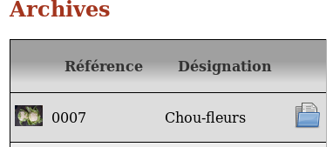

Ventes

Sessions
Cette section vous donne la possibilité de vérifier toutes les caisses en activité ou terminées en précisant quelques informations utiles telles que le nom du poste de caisse, les dates d'ouvertures/fermetures, le nombre de ticket réalisés pour la session ainsi que le total perçu pour la session.
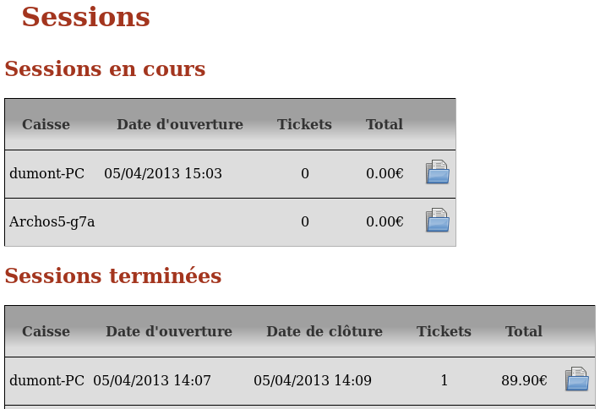

Rapport de ventes
Le rapport des ventes est là pour vous montrer en détails les opérations qui se sont écoulées durant la période que vous indiquerez. Chaque produit vendu est consultable avec un bon nombre d'informations affichées, du nom du poste où la vente s'est déroulée jusqu'à la quantité de celui-ci.
En voici un exemple plus concret qui devrait vous aider à mieux comprendre :
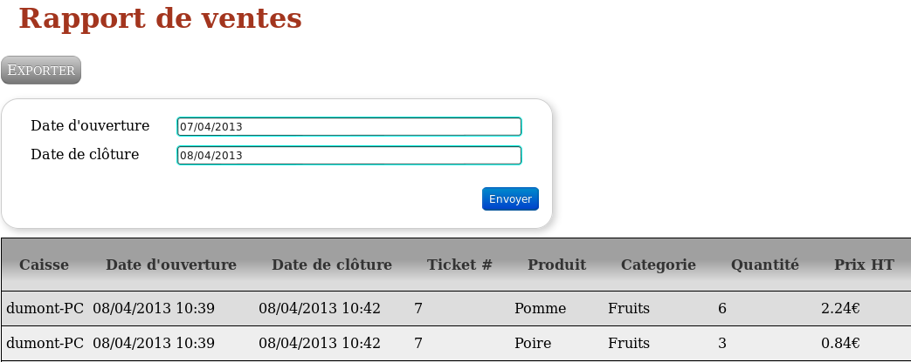

Tva collectée
Le récapitulatif de tva fonctionne de la même manière que pour le « rapport de vente » à ceci près qu'il concerne le total de la tva récoltée par ticket. Ce montant sera affiché dans la devise que vous aurez choisi en fonction de votre nationnalité.

Stock

Mouvement
Cette partie vous permet de faire des modifications sur votre stock. Choisissez l'opération voulue parmi les trois existantes (achat, vente, retour au fournisseur) et la date (la date du jour étant automatiquement affichée).
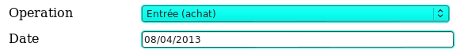
Il ne vous reste maintenant qu'à choisir le produit parmi les catégories existantes. Se faisant, le produit apparaîtra plus bas, dans un tableau permettant d'y modifier les quantités.
Vous pouvez y ajouter autant de produits à la fois que vous le souhaitez, peu importe la catégorie à laquelle ils appartiennent.. Enregistrez et cliquez ensuite sur inventaire pour y voir le résultat.
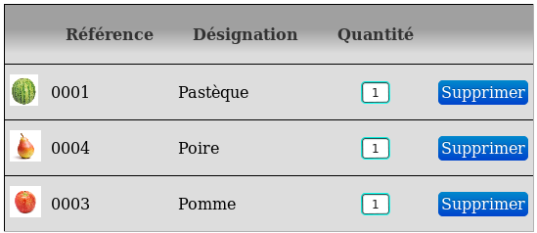

Inventaire
Cette partie, directement liée au mouvement, vous affiche un récapitulatif clair de l'ensemble des stocks concernant vos produits.
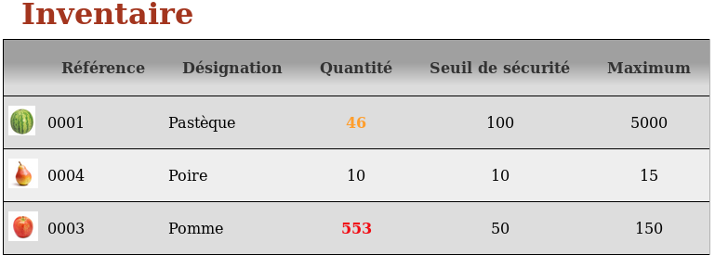
Vous pouvez ici voir des avertissements pour les produits par la présence de couleurs au niveau de la quantité (vert si la quantité actuelle se trouve en dessous du seuil de sécurité et rouge si les stocks sont vides ou si le seuil maximum a été dépassé)

Administration

Utilisateur
Bien configurer ses utilisateurs est important. En effet, comme expliqué au début, les utilisateurs possèdent des droits pour l'utilisation du logiciel. Il existe par défaut quatre utilisateurs :
- Administrateur
- Responsable
- Employé

- Invité
Pour ajouter ou modifier un utilisateur, cliquez sur ou sur
et la page suivante apparaîtra.
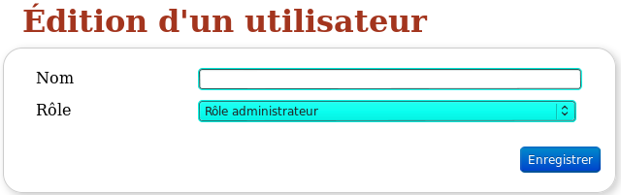
Entrez simplement le nom de votre utilisateur et définissez le rôle que vous souhaitez lui attribuer (plus d'informations sur les rôles dans la section suivante).

Rôle
Cette partie s'adresse à des utilisateurs plus avancés. Elle permet de configurer la gestion des permissions attribuées à un rôle. Ne vous risquez pas à ajouter ou modifier un rôle sans savoir exactement ce que vous faites car la sécurité de votre réseau de caisse en sera grandement fragilisé !

Les rôles correspondent à des groupes d'utilisateurs, chaque groupe ayant ses propres permissions. La configuration par défaut permet d'avoir quatre rôles (administrateur, responsable, employé, invité). Comme vous avez pu vous en rendre compte, le rôle d'administrateur donne accès à toutes les options de l'application. Lui seul peut s'occuper de la configuration du logiciel à l'intérieur de Pastèque. Le responsable, lui, a accès à toutes les options excepté la configuration. C'est généralement lui qui pourra s'occuper de la gestion des stocks. L'employé a accès à tous les panneaux de ventes disponibles, tandis que l'invité n'aura accès qu'à l'interface de vente principal pour seulement y vendre les produits.

Si vous désirez plus de choix de rôles ou simplement accorder plus de libertés à un rôle, vous vous retrouverez devant cette interface après avoir cliquer si le bouton d'ajout de rôle.
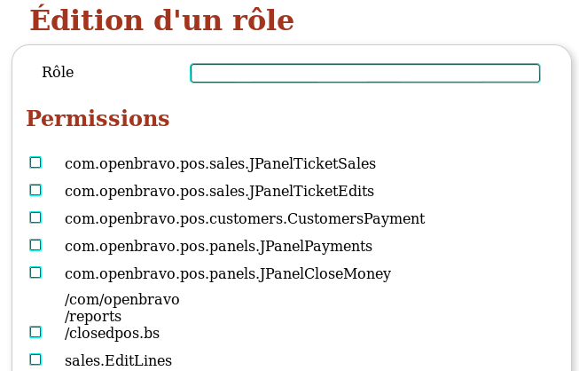
Ici vous pouvez entrer le nom du rôle et cocher/décocher les permissions que vous voulez attribuer à celui-ci.
Voici la liste de toutes les options de l'application qui permettent de donner des autorisations aux rôles :

Panneaux des ventes
<class name="com.openbravo.pos.sales.JPanelTicketSales"/>
<class name="com.openbravo.pos.sales.JPanelTicketEdits"/>
<class name="com.openbravo.pos.customers.CustomersPayment"/>
<class name="com.openbravo.pos.panels.JPanelPayments"/>
<class name="com.openbravo.pos.panels.JPanelCloseMoney"/>
<class name="/com/openbravo/reports/closedpos.bs"/>

Boutons des panneaux de ventes
<class name="button.print"/>
<class name="button.opendrawer"/>

Moyens de paiements
<class name="payment.cash"/>
<class name="payment.cheque"/>
<class name="payment.paper"/>
<class name="payment.magcard"/>
<class name="payment.free"/>
<class name="payment.debt"/>
<class name="refund.cash"/>
<class name="refund.cheque"/>
<class name="refund.paper"/>
<class name="refund.magcard"/>

Panneaux clients
<class name="com.openbravo.pos.forms.MenuCustomers"/>
<class name="com.openbravo.pos.customers.CustomersPanel"/>
<class name="/com/openbravo/reports/customers.bs"/>
<class name="/com/openbravo/reports/customersb.bs"/>

Panneaux gestion du stock
<class name="com.openbravo.pos.forms.MenuStockManagement"/>
<class name="com.openbravo.pos.inventory.ProductsPanel"/>
<class name="com.openbravo.pos.inventory.ProductsWarehousePanel"/>
<class name="com.openbravo.pos.inventory.CategoriesPanel"/>
<class name="com.openbravo.pos.panels.JPanelTax"/>
<class name="com.openbravo.pos.inventory.StockDiaryPanel"/>
<class name="com.openbravo.pos.inventory.StockManagement"/>
<class name="/com/openbravo/reports/products.bs"/>
<class name="/com/openbravo/reports/productlabels.bs"/>
<class name="/com/openbravo/reports/productscatalog.bs"/>
<class name="/com/openbravo/reports/inventory.bs"/>
<class name="/com/openbravo/reports/inventoryb.bs"/>
<class name="/com/openbravo/reports/inventorybroken.bs"/>
<class name="/com/openbravo/reports/inventorydiff.bs"/>

Panneaux gestion des ventes
<class name="com.openbravo.pos.forms.MenuSalesManagement"/>
<class name="/com/openbravo/reports/usersales.bs"/>
<class name="/com/openbravo/reports/closedproducts.bs"/>
<class name="/com/openbravo/reports/taxes.bs"/>
<class name="/com/openbravo/reports/chartsales.bs"/>
<class name="/com/openbravo/reports/productsales.bs"/>

Panneaux maintenance
<class name="com.openbravo.pos.forms.MenuMaintenance"/>
<class name="com.openbravo.pos.admin.PeoplePanel"/>
<class name="com.openbravo.pos.admin.RolesPanel"/>
<class name="com.openbravo.pos.admin.ResourcesPanel"/>
<class name="com.openbravo.pos.inventory.LocationsPanel"/>
<class name="com.openbravo.pos.mant.JPanelFloors"/>
<class name="com.openbravo.pos.mant.JPanelPlaces"/>
<class name="/com/openbravo/reports/people.bs"/>
<class name="com.openbravo.possync.ProductsSyncCreate"/>
<class name="com.openbravo.possync.OrdersSyncCreate"/>
<class name="Menu.ChangePassword"/>
<class name="com.openbravo.pos.panels.JPanelPrinter"/>
<class name="com.openbravo.pos.config.JPanelConfiguration"/>

Configuration avancée
Parce que Pastèque vous donne vraiment la possibilité de personnaliser votre application comme bon vous semble, vous avez le choix de modifier beaucoup d'options qui sont déjà présentes et configurées mais pas forcément adaptée à votre commerce.
Une compréhension des langages informatiques est toutefois nécessaire pour certaines options comme la personnalisation des affichages du ticket de caisse.

Édition du ticket
Pour changer le ticket par défaut vous devez éditer le champ « Printer.Ticket ».
Pastèque utilise Apache Velocity pour analyser le modèle XML. Référence de Velocity contient des informations sur la syntaxe utilisée.
Dans la classe « net.adrianromero.tpv.ticket.TicketInfo » vous trouverez toutes les méthodes disponibles dans la variable $ticket et dans la classe « net.adrianromero.tpv.ticket.TicketLineInfo » toutes les méthodes dans la variable $ticketlines.
Le modèle de ticket par défaut peut servir comme un bon point de départ.

Édition des images
L'image par défaut peut être changée en éditant la ressource « Printer.Ticket.Logo ». Les types d'images supportés varient selon les imprimantes. La plupart des imprimantes thermiques les supportent, mais pas la plupart des dot-matrix. La largeur de l'image ne doit pas dépasser 256 pixels.
Pour supprimer l'image du ticket vous devez éditer la ressource « Printer.Ticket » en supprimant la référence à la ressource « Printer.Ticket.Logo ».
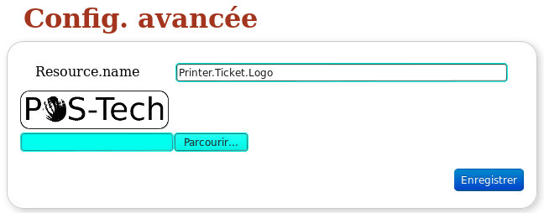

Clients

Clients
Pastèque permet d'assigner des ventes à un compte client et conserve l'historique de ces ventes. La création des comptes clients permet également de différer des paiements. La gestion des comptes clients s'effectue en cliquant sur Clients dans le menu de gauche. Vous pouvez entrer les données les concernant en ajoutant un nouveau client. Toute une foule d'options sont disponibles :
Clés
- Numéro : le numéro d'identification du client.
- Clé : identifiant pour une recherche de client.
- Nom : son nom.
- Carte : génère un code vous permettant de faire une carte client.
- Actif : indique si le client est actif ou pas.

Dette
- Dette max : la dette maximum autorisée que ce client peut avoir.
- Dette actuelle : la dette que le client a actuellement.
- Date : la date à laquelle la dette actuelle est valable.

Divers
- Note : permet d'indiquer une information particulière sur le client.
- Catégorie de taxe : pour assigner une taxe à un client particulier (voir ci dessous).
Et aussi les informations personnelles du client.

Taxes client
Ces taxes sont utilisées pour associer une taxe à un client. Un client ne peut posséder plus d'une taxe en même temps.
Il vous suffit pour cela, d'indiquer :
- Désignation : le nom de la taxe
- Taux : le taux de la taxe
et d'ensuite l'attribuer à un client dans la partie de modification d'un client.

Vous savez à présent tout ce qu'il y a à savoir sur la partie de gestion. Maintenant que vous avez entré toutes les informations dont vous avez besoin nous pouvons revenir à l'application proprement dite et commencer à découvrir les fonctionnalités de Pastèque.

Menu principal

Ventes

La première vente
Tout d'abord, en bas sur votre gauche, s'affiche toutes les catégories disponibles.
Cliquez sur celle voulue. Selon qu'elle contienne des catégories ou des produits, vous verrez dans le conteneur de droite des objets qui viennent d'apparaître.
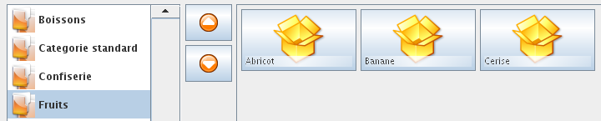
Si ce ne sont pas des produits, continuez de cliquer sur la catégorie de votre choix jusqu'à obtenir des produits dans ce conteneur. Lorsque c'est le cas, cliquez sur le produit pour l'ajouter à la liste supérieure.
Il existe plusieurs façon d'ajouter des articles à votre vente :
- Cliquez sur l'icône du produit pour l'ajouter au ticket.
- Utiliser le lecteur de code barre. Chaque produit scanné disponible en stock apparaîtra sur le ticket de ventes.
- Utiliser le bouton de recherche (la loupe) pour le rechercher via des paramètres spécifiques.

Nous y voilà, votre premier produit est ajouté ! Vous pouvez donc voir un résumé du produit s'afficher ainsi que juste en dessous les informations sur le prix total hors taxes et le total du ticket.

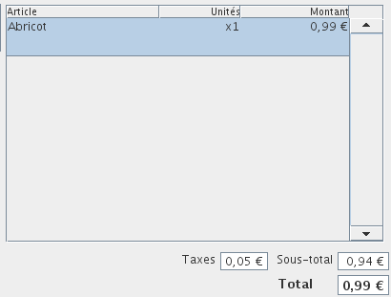

Pour modifier la quantité, utilisez le pavé numérique (celui du logiciel ou celui de votre ordinateur). Sélectionnez la ligne du produit à modifier en cliquant dessus ou en utilisant les flèches. Elle se met en surbrillance. Appuyez ensuite sur le bouton « +/- » du pavé numérique pour en modifier la quantité. Si la quantité est égale à 1 et que vous appuyez sur le bouton « - » , l'article sera supprimé de la vente.
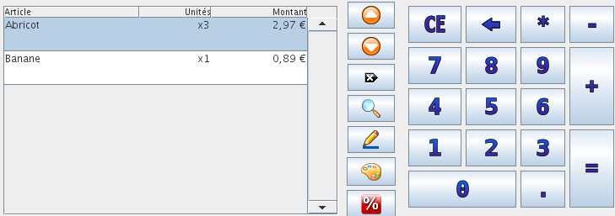

Dans le cas où vous devez supprimer un article directement, sélectionnez-le dans la liste des produits ajoutés et cliquez sur le bouton

Terminons maintenant la vente en cliquant sur la touche « = »

L'écran de paiement s'affiche par dessus l'écran de vente. À gauche, choisissez le mode de paiement utilisé en cliquant sur les différents onglets. Le mode «Espèces» nous convient.
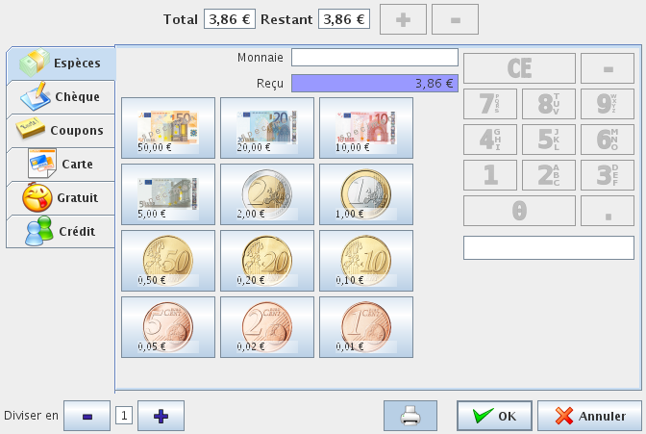
Le client nous tend un billet de 10€, cliquez sur le bouton du billet de 10€. Le champ Monnaie s'actualise avec la somme à rendre. Vous pouvez aussi ajouter directement la somme via le clavier. Elle s'affichera dans le champ juste en dessous du clavier numérique.
Pour valider le paiement et imprimer le ticket cliquez sur le bouton « OK »
Le ticket est payé et imprimé. La fenêtre de paiement disparaît pour enregistrer un nouveau ticket sur l'écran de vente.
Note : Si aucune valeur n'est indiquée avant de cliquer sur « OK », le logiciel considéra que la somme exacte a été donnée.

Options avancées de l'interface de vente
Parce qu'il y a plusieurs situations dans lesquelles vous pouvez vous retrouver derrière la caisse, Pastèque possède des options pour accomplir ces tâches avec simplicité.

Lecteur de code barre
Les lecteurs de code barre simulent le comportement d'un clavier. Quand un code barre est lu, le lecteur envoie à l'ordinateur le nombre du code barre comme s'il avait été saisi au clavier.
Il n'y a rien à configurer dans Pastèque.
Pour tester, ouvrez un éditeur de texte et scannez un code barre. Le code devrait s'afficher.

Boutons et infos

Affiche l'heure actuelle et le numéro d'identification du ticket en cours. Lorsqu'un client est assigné à une vente, c'est le nom du client qui s'affiche.

Assigne un client à une vente. Une fois le client choisi, il s'affichera à la place de l'heure.

Divise le ticket en autant de fois que vous le souhaitez.

Démarre un nouveau ticket (le précédent est mis en attente).

Supprime le ticket actuel.

Visionne les tickets en attente. En choisir un le fait redevenir actif au dépend de l'actuel. Ils sont identifiables par l'heure à laquelle ils ont étés mis en attente et par leur numéro d’identification.

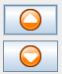
Monte dans la liste des produits ajoutés.
Descend dans la liste des produits ajoutés.

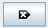
Supprime l'article sélectionné dans la liste des produits ajoutés.

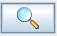
Recherche un produit suivant différents critères que vous pouvez définir.


Édite la ligne sélectionnée (quantité et prix (avec et hors taxes) ).


Modifie les attributs du produits (par exemple, une couleur ou une taille).


Permet d'appliquer une ristourne au total du ticket.

Les « Pastuces »

Ajout de produit avec quantité définie à l'avance :
Entrez sur le clavier numérique la quantité désirée d'un produit puis ajoutez ce produit en cliquant dessus. La ligne apparaîtra dans la liste avec la quantité entrée précédemment.

Modification facile de quantité sur un article déjà dans la liste :
Entrez sur le clavier numérique la touche « * » suivie de la quantité voulue. Le changement s'effectuera après avoir valider l'action en appuyant sur « + » pour augmenter la quantité et « - » pour la diminuer.

Vente de produits sans code barre ou sans entrée de stock :
Entrez simplement le montant et cliquez sur le bouton « + ». Une ligne avec ce montant sera ajoutée au ticket. Vous pouvez aussi ajouté une quantité en appuyant sur « * » pour accéder au champ de quantité et entrez le nombre multiplicateur.
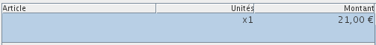

Raccourcis :
Le clavier numérique présent dans l'application fonctionne totalement via les touches du clavier, pressez les mêmes touches sur votre clavier pour effectuez vos actions. Les touches directionnelles quant à elles, servent à se déplacer dans la liste des articles ajoutés.

Édition des ventes
C'est sur cet écran que se déroule les modifications d'après-vente. En effet, il est courant qu'un client veuille échanger un article ou simplement se faire rembourser. Pour réaliser ces actions, commencez par cliquer sur « Recherche » ce qui vous amènera sur cette fenêtre :

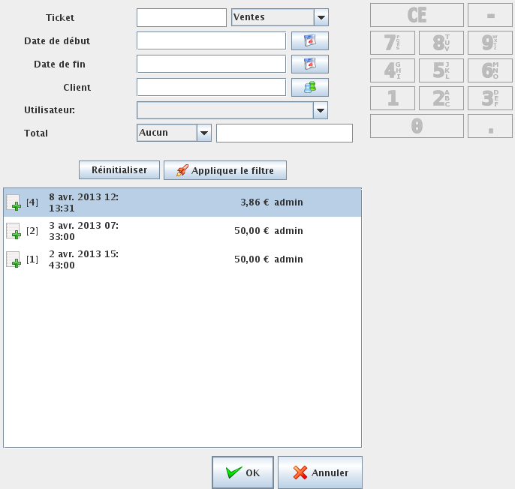
Procédez à la recherche dont vous avez besoin en indiquant les informations que vous possédez sur cette vente et cliquez ensuite sur « Appliquez le filtre ». Le ticket ou une série de tickets correspondant à votre recherche s'affiche dans la liste se trouvant juste en dessous. Une fois trouvé le bon, cliquez sur « OK » pour quitter la fenêtre.
Note : Par défaut, à l'ouverture de la page, les dix derniers tickets effectués sont affichés.

Le ticket s'affiche dans la fenêtre principale. Faites « Remboursement » pour modifier cette vente.

Vous voilà sur l'interface des ventes, avec les articles en question dans la liste du bas et 3 boutons pour soit rembourser un article, soit rembourser la ligne complète ou se trouve l'article (dans le cas du remboursement de la quantité totale de celui-ci) ou soit tout rembourser.
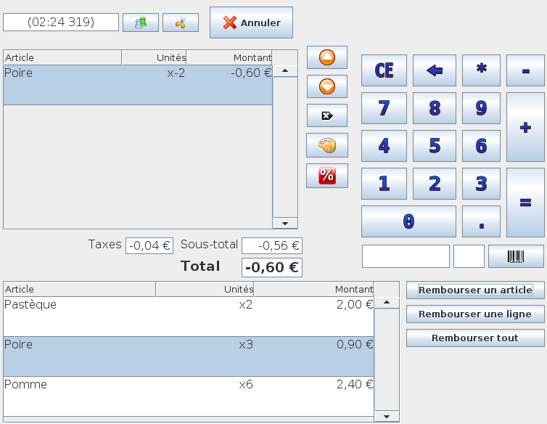
Ci-dessus, un exemple de remboursement.

Une fois que tout est correct, cliquez sur « = » pour passer à la fenêtre de l'argent à rembourser.
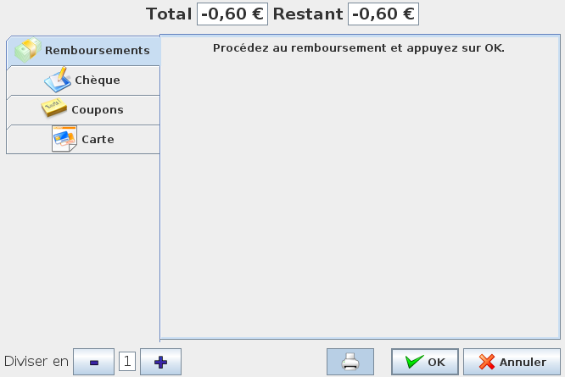
Choisissez votre paiement et cliquez sur « OK ». Le remboursement est effectué.

Règlements clients
Une fois le client sélectionné les données clients sont affichées dans la page. Ici vous pouvez voir le crédit actuel et la date du crédit. Dans cette page vous pouvez aussi modifier l'adresse et les notes du client.
Pour solder la dette du client cliquez sur le bouton Paiement. Une fenêtre de paiement s'affiche où vous pouvez sélectionner la méthode de paiement comme dans le panneau de ventes. Une fois le paiement accepté, un reçu avec le paiement est imprimé.

Mouvements caisse
Supposons que vous souhaitiez retirer 5 euros de votre caisse: remplissez les champs

comme indiqués ci-dessous et cliquez sur qui est l'icône pour sauvegarder les données. Pour remettre ces 5 euros dans la caisse, sélectionnez (entrée) « Espèces » dans la liste déroulante.
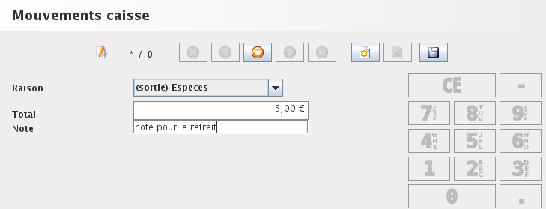

Clôturer la caisse
Sur cette interface se trouve un récapitulatif de ce qu'il s'est passé pendant la session actuelle sur cette machine. Il est possible d'imprimer ce rapport.
Cliquer sur pour fermer la caisse.
Note : Ce rapport est aussi consultable en ligne sur l'interface de gestion.

Système

Changer mot de passe
Avoir un système sécurisé est important. Pensez à ce que tous vos utilisateurs sauvegardent un mot de passe pour éviter que tout le monde puisse se connecter sous n'importe quel utilisateur.
Pour se faire, cliquez sur cette option. Une petite fenêtre s'affichera par dessus votre écran actuel. Entrez votre mot de passe actuel (dans le cas ou vous n'en aviez pas, cliquez sur OK ).

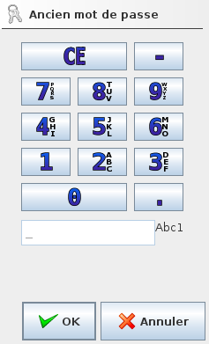

Vous devrez ensuite entrer le mot de passe voulu deux fois afin de vérifier qu'il n'y a pas d'erreur.

Note : Ce clavier numérique fonctionne comme un clavier de téléphone. Juste à droite du champ
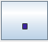
du mot de passe, se trouve le mode dans lequel vous êtes. Cliquez sur pour en changer.

Configuration
Cette partie n'est configurable que par un administrateur. C'est dans cette section que vous pouvez configurer les paramètres du terminal point de vente. Ces données sont enregistrées localement.
Serveur
Des compétences en réseau sont requises pour comprendre et modifier ces options.
- URL du serveur : l'adresse internet utilisée pour accéder à l'interface de gestion.
- Base de données : l'adresse du serveur où se trouve votre base de donnée.
- Utilisateur : l'utilisateur de la base de donnée (vous devez lui accorder l'ensemble des droits sur cette base).
- Mot de passe : le mot de passe de cet utilisateur.

Caisse enregistreuse
- Nom : le nom du terminal point de vente. Ceci est utile pour distinguer les mouvements dans les différentes caisses dans un système avec plusieurs terminaux.
- Apparence : Pour configurer le style graphique de l'application.
- Écran : affichage en plein écran ou en fenêtré.
- Type d'écran : écran normal ou tactile.
- Densité de l'écran : la taille de l'affichage.
- Barre de titre : affiche la barre de titre si coché.
- Barre du bas : affiche la barre du bas si coché.
- Replier le menu : replie le menu si coché.
- Tickets : indique le mode de fonctionnement de Pastèque. Il y a 3 options disponibles :
  - standard : mode par défaut. Il permet d'avoir plusieurs tickets simultanés partagés par les différents terminaux.
  - restaurant : assignation des tickets par tables, ajout d'un système de réservations.
  - simple : édition d'un seul ticket à la fois par un seul terminal.
- Type de marge :
- Afficheur client : indique le matériel et le fonctionnement de l'afficheur client.
- Imprimante : indique le matériel pour l'imprimante principale.
- Imprimante2 : indique le matériel pour une imprimante supplémentaire.
- Imprimante3 : indique le matériel pour une imprimante supplémentaire.
- Balance : indique le matériel pour la pesée.
- Scanner : indique le matériel pour lire les codes barres, et l'identification.
- Rapports imprimante : imprimante utilisée pour l'impression des rapports.

Localisation
- Localisation : permet de choisir la langue de l'application.
- Entier :
- Double :
- Monétaire :
- Pour-cent :
- Date :
- Heures :
- Date heures :

Utilisateurs activés sur cette machine
- Tous : tous les utilisateurs peuvent se connecter sur cette machine.
- Administrateur : seul l'administrateur peut se connecter sur cette machine.
- Responsable : seul le responsable peut se connecter sur cette machine.
- Employé : seul l’employé peut se connecter sur cette machine.
- Invité : seul l'invité peut se connecter sur cette machine.
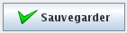
Pour sauvegarder vos options, cliquez sur
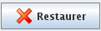
Si vous avez modifiez des options, mais que vous voulez revenir en arrière, cliquez sur
Enfin, pour revenir à la configuration par défaut, cliquez sur

Imprimante
Affiche tous les tickets imprimés durant la session actuelle.
Note : Ces informations disparaissent si vous quittez l'application, même si la caisse n'a pas été clôturée.

Quitter
Quitter Pastèque et revenir au menu de choix d'utilisateurs.

Spécifications matérielles

Système d'exploitations disponibles
- Microsoft Windows 2000, XP, Vista, Seven.
- GNU/Linux.
- Mac OSX.

Java
Java version 6 jre minimum

Espace disque requis
30Mo minimum.

Pour aller plus loin
Vous savez maintenant utiliser Pastèque pour les tâches courantes. Vos contributions / suggestions pour l'amélioration de ce logiciel sont les bienvenues. Pour plus d'informations sur la marche à suivre, consultez les sites suivants.
http://fr.wikipedia.org/wiki/POS-Tech
http://fr.wikibooks.org/wiki/POS-Tech
http://trac.scil.coop/pos-tech/
http://www.pasteque-logiciel.fr/

1. L'accès au site requiert une connexion internet active.
. La gestion de l'écran tactile est laissée au système d'exploitation de l'ordinateur. S'il ne marche pas, consultez la documentation de votre système d'exploitation. Pour tester, appuyez simplement sur l'écran et voyez ce qu'il se passe.

